ПРЕСС-РЕЛИЗ

Дальневосточный гектар: освоение с поддержкой
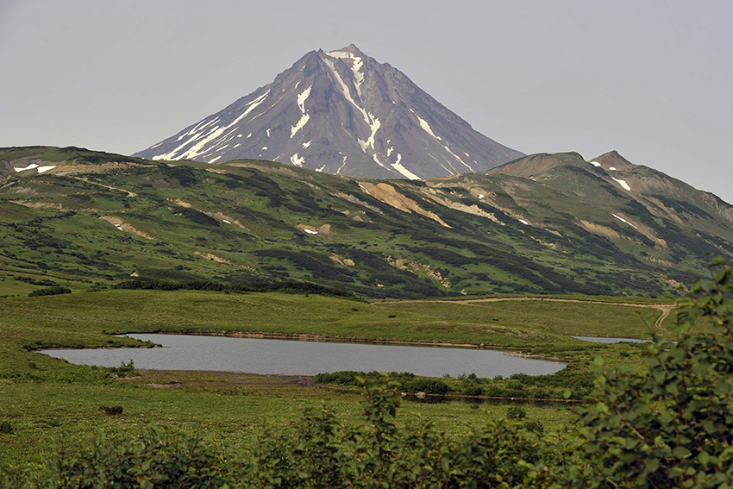
Как известно, с 1 февраля 2017 года каждый гражданин Российской Федерации вправе получить участок земли в Дальневосточном федеральном округе (ДФО), который можно использовать для любых законных целей.
Это значит, что на участке можно заняться фермерством и растениеводством, создать охотничье или рыбное хозяйство, организовать туризм, досуг или иную предпринимательскую деятельность.
Для реализации масштабных планов, можно подать коллективную или семейную заявку на участок и получить сразу несколько гектаров земли рядом. В коллективной заявке могут участвовать не более десяти человек.
С целью успешного развития бизнеса на сайте надальнийвосток.рф и сайте Агентства по развитию человеческого капитала на Дальнем Востоке (hcfe.ru) собраны примеры того, как можно использовать участок для предпринимательской деятельности, а также представлены соответствующие бизнес-планы.
Закон о «дальневосточном гектаре» призван не только стимулировать развитие региона, но и повысить приток населения. Для тех, кто хочет организовать свое дело на «дальневосточном гектаре», государством предусмотрены меры поддержки. Так, субъекты малого и среднего предпринимательства могут получить льготный кредит. Безработные при регистрации в качестве юридического лица, индивидуального предпринимателя или крестьянского хозяйства могут получить единовременную материальную выплату на подготовку всех необходимых документов.
При переезде безработным гражданам и членам их семей могут компенсировать оплату проезда и провоза имущества к новому месту жительства, а также суточные расходы на время переезда. Такая помощь предусмотрена для поддержки указанной категории лиц при переселении в другую местность для трудоустройства по направлению органов службы занятости.
Для начинающих фермеров предусмотрено предоставление грантов. Так, на создание и развитие крестьянского или фермерского хозяйства можно получить грант до полутора миллионов рублей и еще до 250 тысяч – на бытовое обустройство. На развитие семейных животноводческих ферм на базе крестьянских хозяйства предусмотрен грант до 21,6 млн. рублей.
Всю интересующую информацию, касающуюся условий предоставления «дальневосточного гектара» можно получить на сайте надальнийвосток.рф, а также на сайте Агентства по развитию человеческого капитала на Дальнем Востоке (hcfe.ru).

